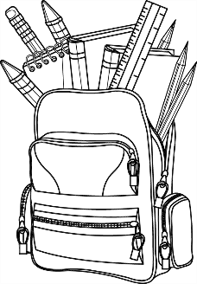
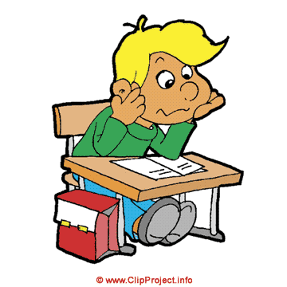
FOURNITURES SCOLAIRES
CM2
Année scolaire 2017-2018

Un agenda
Une calculatrice
1 cahier 100 pages 17$×$22cm
Un paquet de copies simples seyès 21$×$ 29,7cm (à renouveler si nécessaire)
100 pochettes transparentes (classeur)
1 chemise cartonnée à élastique et à rabats (pour y stocker les feuilles et pochettes de classeur)
1 trieur avec élastique
Des crayons de couleurs et des feutres
Une trousse complète (crayon de papier, gomme, taille-crayon avec réservoir, colle, paire de ciseaux, surligneurs, stylos bleus, rouges, noirs et verts, facultatifs : stylos plume ou à encre effaçable encre bleue) pas d’encre turquoise rose…
Un triple décimètre, une équerre, un compas
Une ardoise + un chiffon+ feutre (à renouveler)
Un support rigide avec pince
Un tablier pour la peinture et un grand sac poubelle pour protéger sa table
Pour le sport : un sac contenant une paire de chaussures de sport à semelle blanche (réservées pour le gymnase) une paire de chaussures de sport pour l’extérieur.
Livre Harry Potter à l’école des sorciers, J.K. Rolling, folio junior
Attention : rapporter les lutins de français, de maths, de poésies et d’anglais, le classeur et le carnet de vocabulaire s’ils ne sont pas restés à l’école.
Pour les nouveaux :
Un classeur A4 avec intercalaires
2 protèges-documents (lutins) 40 vues
2 protèges-documents (lutins) 100 vues

L’ensemble devra être vérifié régulièrement et remplacé si nécessaire.

La réunion d’informations générale a lieu le vendredi 8 septembre de 18h à 19h.
La réunion de rentrée des CM2 aura lieu le 22 septembre 2017 de 18h à 19h sans enfant.

